ВЛИЯНИЕ СТЕРЕОТИПОВ НА МЫШЛЕНИЕ ДЕТЕЙ

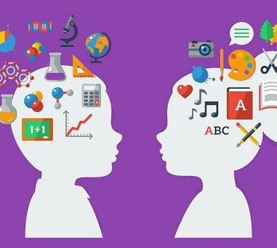
Мы все живем в обществе и сталкиваемся с различными ожиданиями и стереотипами. Порой мы не осознаем, насколько рано они начинают формироваться.
Стереотип – это устойчивый упрощенный образ социальной группы или явления, который основывается не на личном опыте, а перенимается извне. Стереотип, как готовая схема восприятия, позволяет человеку сократить время реагирования на изменяющиеся условия окружающего мира. Но в то же время, стереотип может препятствовать возникновению новых мыслей и представлений.
Изначально термин использовался в типографском деле. В современном понимании его первым предложил американский журналист и государственный деятель Уолтер Липпман в 1922 году в своей знаменитой книге Public Opinion («Общественное мнение»).
Современный человек усваивает стереотипы через семью, средства массовой информации, профессиональные группы. Как правило, стереотипы воспринимаются некритически и принимаются «на веру». Более того, возможный последующий личный опыт часто «подгоняется» под стереотип, а изменение укоренившихся убеждений происходит крайне медленно.
Несмотря на некоторые положительные аспекты этого явления, самым главным из которых является экономия нашего времени и умственных затрат, по мнению современных исследователей, стереотипы оказывают больше негативное влияние. Стереотипы мешает индивидуальному развитию человека. Стандартно мыслящий человек не может быть полноценной творческой личностью, так как полностью или частично лишён самостоятельности в суждениях. Он больше подходят для безропотного выполнения однотипных механических действий. В современном стремительно развивающемся, изменчивом мире востребованы не просто исполнители чьих-то идей и планов, люди, действующие по шаблону, а люди творческие, инициативные, способные принимать нестандартные решения в нестандартных ситуациях.

Человека без стереотипов не бывает. Как музыки без темы.
Но в то же время стереотипы сковывают наши мысли и поступки.
Они ограничивают нашу свободу, рушат шкалу приоритетов,
а порой и деформируют логику.
Харуки Мураками

Наиболее широко распространены следующие виды стереотипов:

Гендерные. В зависимости от гендера предписывают людям разные характеристики и роли в обществе. Несмотря на успехи движения за права женщин в ХХ веке, гендерные стереотипы продолжают существовать. Все еще можно услышать фразы типа «мужчина в доме хозяин» или «женщина — хранительница очага».
Этнические/национальные. Набор представлений о внешности, уровне интеллекта и характере представителей разных национальностей. Часто являются ложными и имеют мало общего с действительностью. При чрезмерной эксплуатации такие стереотипы могут стать причиной межнациональной розни.
Возрастные — в наши дни их часто именуют эйджизмом. Действуют в обе стороны: молодых воспринимают как некомпетентных или наивных, а пожилых — как немощных или застрявших в прошлом.
Религиозные — набор представлений о представителях разных конфессий. Например, «все буддисты спокойные и много медитируют».
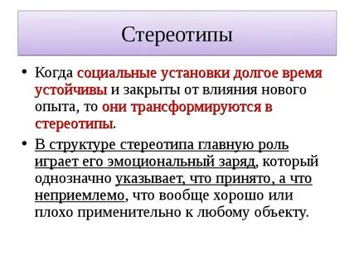
Социальные или классовые. Делят людей на группы по уровню достатка и социальному статусу, например: «Все богатые люди укрываются от налогов» или «Рабочие на заводах неграмотны».
О внешности — домыслы о личности и характере человека, основанные на его внешности. Например, «блондинки недалекие» или «бородатые мужчины мужественные». Тот самый случай, когда человека «встречают по одежке», делая выводы, даже не узнав его.
Шаблонное или стереотипное мышление неизбежно приводит к определенной скупости ума, что в результате способно сделать человека абсолютно беспомощным в новых для него ситуациях. Мыслить стандартно — значит практически не использовать свои знания, умения и навыки. Со временем это может привести к потере индивидуальности, снижению самооценки, страхам отличаться от других, высказывать собственное мнение, пробовать другое.

Откуда берутся стереотипы?

Наиболее распространённые причин формирования стереотипов:
- Информационные стереотипы – это общественные стереотипы, которые возникают при отсутствии каких-либо информационных знаний в сознании человека, аспекты которых, косвенно рассматриваются в стереотипе.
Школьники также зачастую прибегают к ним, так как это проще, нежели искать информации.
- Особую роль в формировании стереотипов играют СМИ. Мнение средств массовой коммуникации становится мнением людей, вытесняя из их мышления индивидуальные установки.
Не обладая достаточным жизненным опытом, дети, воспринимают всю информацию за чистую монету.
- Стереотипы авторитетности – это общественные стереотипы, которые основаны на стереотипе, о том, что какие-либо люди, обладают большим объемом информационных знаний, в какой-либо области, чем знания у человека, подверженного данному стереотипу, что они всегда предоставляют объективную информацию и не могут ошибаться.
Часто в качестве такого авторитета школьники, особенно младших классов, воспринимают своего учителя или одноклассника-отличника.
- Причиной стереотипов может быть страх. Совершая тот или иной поступок, мы, так или иначе, оглядываемся на общество, надеясь на его поддержку и опасаясь его осуждения. Тем самым принимаем чужое мнение, боясь совершить ошибку и сделать себе больно.
- Большую опасность представляют для подрастающего поколения этнические и религиозные стереотипы, которые существуют в нашем обществе в форме предубеждений и предрассудков
- Стереотипы навешивания определенных «ярлыков» характерны и для учеников, и для учителей. Это проявляется в том, что объекту познания приписываются свойства без попыток выявления его индивидуальных особенностей. При оценке людей человек использует так называемые правила идентификации, из которых, например, вытекает, что люди, имеющие определенные физические свойства или ведущие себя определенным образом, имеют определенные личностные качества.
Основные черты стереотипного человека:
Поверхностное восприятие. Стереотипный человек склонен судить о других людях и событиях на основе общепринятых представлений и шаблонов, не уделяя должного внимания индивидуальным особенностям и контексту.
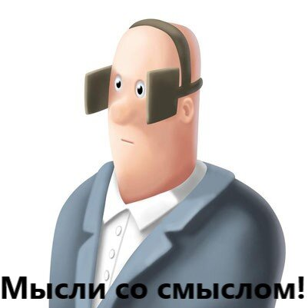
Ограниченное мышление. Стереотипы ограничивают возможность рассматривать ситуации и людей в их разнообразии. Это препятствует развитию креативности, умения видеть альтернативные решения и подходы.
Негативное отношение к отличиям. Стереотипный человек склонен видеть различия как недостатки или проблему, вместо того чтобы воспринимать их как часть неповторимости и разнообразия жизни.
Зависимость от общественного мнения. Стереотипный человек придерживается общепринятых норм и стандартов, боясь отступать от них из-за страха быть осужденным или отвергнутым окружающими.
Отсутствие самокритики. Стереотипный человек редко задумывается над своими предубеждениями и стереотипами, рассматривая их как естественные и непреложные истины.
Трудность в принятии нового. Стереотипный человек часто испытывает тревогу и сопротивление к тому, что выходит за границы его привычных представлений и установок.
Приверженность групповой идентичности. Стереотипный человек часто определяет себя и других людей исходя из принадлежности к определенной социальной, национальной или культурной группе, игнорируя индивидуальные качества и особенности.
Непродуктивное мышление. Стереотипы могут приводить к ограничению творческого мышления, инноваций и развития, так как они подавляют нестандартные идеи и подходы.
Эти черты стереотипного человека могут оказывать отрицательное влияние на качество межличностных отношений, принятие решений и возможность развития как личности. Однако, они не являются неизбежными и могут быть преодолены путем осознания, саморазвития и активного расширения кругозора.
Стереотипный человек может преодолеть свои ограничения и развивать свое мышление, если проявит готовность к самоанализу и самоконтролю. Он может начать задавать себе вопросы о причинах своего стереотипного поведения и искать пути его изменения.

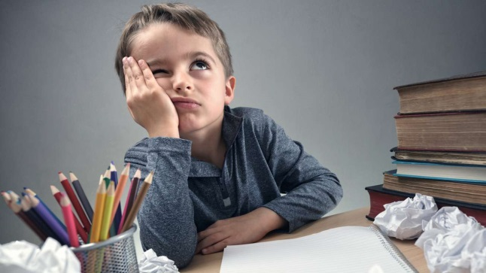
Стереотипы начинают формироваться в семье
Какие слова чаще всего говорят родители своим детям:
«Хотеть не вредно»;
«На это у нас нет денег»;
«Нельзя!»;
«Не будешь учиться, пойдешь в дворники»;
«Делай, как все/ как сказано».
Этот список можно продолжить до бесконечности. Все они связаны с формированием стереотипов негативного характера у детей.
Когда дети это слышат много раз, то весь негатив оседает на подсознании, и они уже не задумываясь не высовываются, старательно выполняют задания. О принятии самостоятельных решений, о развитии творческого потенциала остается только мечтать.
Формирование стереотипов, связанных с негативом, происходит намного быстрее, чем развитие самостоятельности, творческих способностей.
Во-первых, стереотипы способствуют созданию социокультурных ожиданий относительно поведения и предпочтений ребенка в соответствии с его полом, расой или социальным происхождением. Например, детям могут говорить, что мальчики должны быть сильными и эмоционально неподвижными, а девочки – мягкими и заботливыми. Эти стереотипы приводят к ограничению полей интересов и возможностей для индивидуального развития каждого ребенка.
Во-вторых, стереотипы могут вызывать проблемы самооценки и негативное отношение к себе у детей, не соответствующих общепринятому стандарту. Например, если общество воспринимает толщину как непривлекательную черту, дети, имеющие лишний вес, могут развить комплексы неполноценности и проблемы с самооценкой.
В-третьих, стереотипы способствуют образованию предрассудков и дискриминации. Когда детям постоянно внушают, что определенная категория людей является лучше или хуже других, они могут начать видеть в этой категории признаки отличия и соответствующего отношения к ним. Это может привести к появлению негативных стереотипов и усилению расовых, культурных или социальных несправедливостей.
Наконец, стереотипы могут ограничивать развитие детской креативности и инноваций. Когда ребенка постоянно направляют на определенный путь или рисуют для него готовую картину успешности, это может привести к потере способности мыслить самостоятельно и искать новые решения. Ребенку нужна свобода выбора, чтобы развивать свои уникальные таланты и способности.
Дети растут и развиваются, но, к сожалению, стереотипы часто остаются. И они часто становятся своеобразными программами, определяющими как настоящее, так и будущее поведение ребенка, загоняют в рамки и негативно влияют на его самооценку, уверенность в себе, успеваемость в школе и успех в целом.

Дома новы, но предрассудки стары,
порадуйтесь, не истребят ни годы их, ни моды, ни пожары.
Александр Грибоедов

Как поведение и проявления взрослых влияют на предрассудки детей

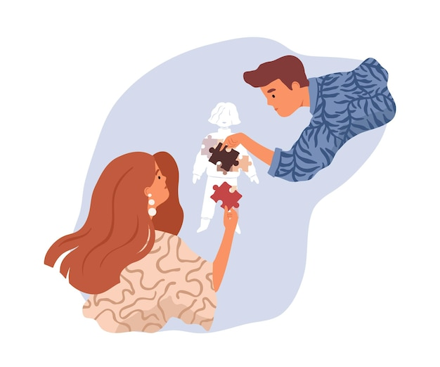
Ученые по результатам проведенных исследований предполагают, что дети могут «улавливать» предубеждения, которые они наблюдают у взрослых, четырех- и пятилетние дети наблюдали за поведением взрослых. В экспериментах взрослые демонстрировали по отношению к одному человеку отрицательные невербальные сигналы, хмурясь и используя недружественный тон, в то время как в отношении другого проявляли положительные невербальные сигналы. Спустя некоторое время дети начинали выражать точно такую же предрасположенность в пользу лица, получившего положительные невербальные сигналы.
Это исследование показывает, что дети очень чувствительны к посланиям взрослых относительно того, кто им нравится или не нравится, кого из окружающих они воспринимают как «хорошего» или как «плохого». Другими словами, дети могут «поймать» предрассудки взрослых, даже если те не навязываются явно. Это говорит о том, что скрытые склонности взрослых могут повлиять на социальные предубеждения детей, взаимодействующих с ними. Дети не просто обращают внимание на вещи, которые мы говорим, они также обращают внимание на то, как мы выражаем наши предпочтения.

Люди никогда не бывают ни безмерно хороши, ни безмерно плохи.
Франсуа де Ларошфуко

Эмоциональные стереотипы — это хорошо?

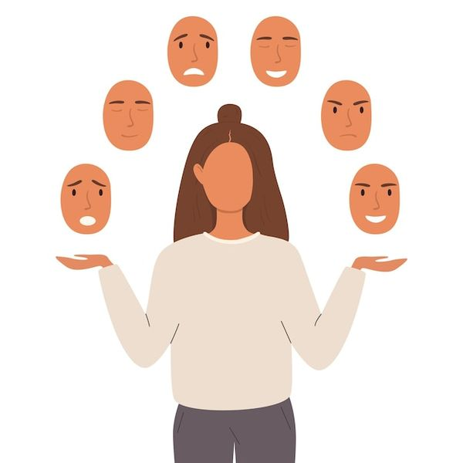
Эмоции — это не болезнь и не рудимент, а прекрасный, возникший в процессе эволюции механизм, который позволяет нам лучше ориентироваться в разных ситуациях.
Эмоции отражают значение для человека того или иного события.
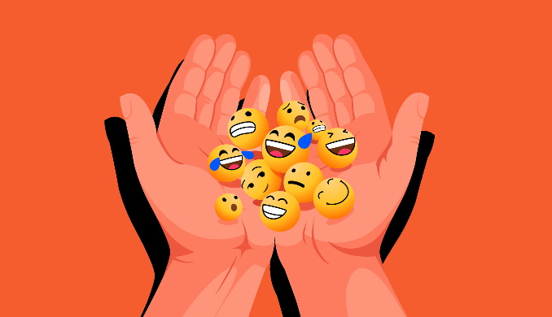
Поощряя или запрещая чувства, семья и общество способствуют формированию определенного характера ребенка. Однако важно помнить, что запретное никуда не исчезнет, а поощряемое легко становится неискренним, напускным. Например, если запрещать детям чувствовать злость, то она будет выражаться в интригах, сплетнях и других похожих способах. Если запрещать интерес ребенка, его любознательность к какой-то теме, то этот интерес начинает скрываться, обретает внутреннюю «тайную жизнь», а внешне человек становится безынициативным, скучающим.
Для здоровья и психологического благополучия ребенка эмоциональное воспитание должно включать различение, принятие чувств и поиск культурных способов их выражения.

Эксперты рекомендуют

В отношениях с ребенком следует принимать его эмоции — не осуждать и не запрещать их, а также учить ребенка распознавать их: «Тебе грустно, ведь ты заболел и плохо себя чувствуешь», «Ты злишься, потому что девочка забрала твою куклу?» и тому подобное. Помните, что проговаривание проясняет ситуацию и способствует пониманию, позволяет ребенку лучше узнать себя и опираться на свои, а не чужие потребности.
Если ребенок не выражает социально одобряемого (или ожидаемого) отношения к чему-либо, не стоит ругать его или осуждать. Нужно понять его мотивацию — часто это отношение куда более осмысленно, чем может показаться на первый взгляд.
Вместо того, чтобы побуждать ребенка прятать свои чувства или демонстрировать социально желательные, необходимо учить придавать им культурную форму и искать социально приемлемые пути удовлетворения потребностей. Показывайте это на своем примере — вместо того, чтобы ругать, можно так выразить свое раздражение: «Мне неприятно, что игрушки разбросаны, ты не мог бы их убрать?» Такое общение не сделает из ребенка послушного человека, который готов удовлетворить любую просьбу, зато обеспечит атмосферу уважения и доброжелательности, в которой приятно жить.
Взрослый является образцом и транслятором любого опыта для ребенка. Важно уметь различать свои эмоции (отличать вину от стыда, злость от отвращения, волнение от страха и так далее). Такое различение помогает ориентироваться на свои чувства, замечать потребности, которые за ними стоят, искать пути их удовлетворения.
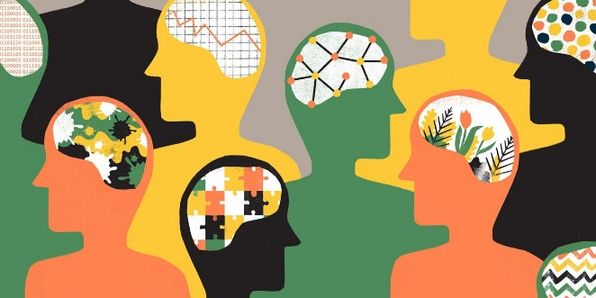
Важно также уметь отличать свои эмоции от чужих. Люди склонны приписывать свои состояния другим людям, в том числе детям, что нередко порождает конфликтные ситуации.

Я считаю, что индивидуальность каждого человека превосходит всякие категории и общие соображения. Харуки Мураками

Как избежать формирования стереотипов
и бороться с уже существующими?

Одаренных детей чаще всего определяют как раз по гибкому и нестандартному мышлению, повышенному интересу к решению дивергентных задач (со множеством правильных ответов), способности к прогнозированию и легкости генерирования идей. В будущем такой человек сможет добиться самых высоких результатов.
Развивайте детей, давайте им возможность проявить себя в разных областях и присматривайтесь. Смотрите на ребенка внимательнее: если ему нравятся танцы, он должен танцевать, нравится рисовать — пусть рисует, любит математику — должна быть хорошая математическая школа. Смотрите на своих детей и обязательно всесторонне занимайтесь с ними.
Всегда воспринимайте детей такими, какие они есть. Не оказывайте давления и будьте готовы всегда прийти на помощь и разобраться в ситуации, если ребенку трудно ее понять. Старайтесь не навязывать своих оценок, а позволяйте ребенку самому сделать выводы. Помогайте детям получать объективную информацию, сравнивайте источники вместе. Поощряйте высказывание собственного мнения и интересуйтесь, на основе каких фактов он к нему пришел.
Чтобы избежать излишней стереотипизации мышления ребёнка, необходимо с раннего детства формировать логическое мышление. Также необходимо научить ребёнка критически мыслить.
Научить ребёнка мыслить не стереотипно означает:
- научить выделять причинно-следственные связи;
- выделять ошибки в рассуждениях;
- уметь делать вывод о том, чьи конкретно ценностные ориентации, интересы, идейные установки отражают текст или говорящий человек;
- избегать категоричности в утверждениях;
- выявлять предвзятые отношение, мнение и суждение;
- уметь отличать факт, который всегда можно проверить, от предположения и личного мнения;
- подвергать сомнению логическую непоследовательность устной или письменной речи;
- отделять главное от несущественного в тексте или в речи и уметь акцентироваться на первом.

Рекомендации по развитию критического мышления у детей

- В высказываниях должна быть логика. С самого раннего возраста нужно обучать ребенка мыслить логически.

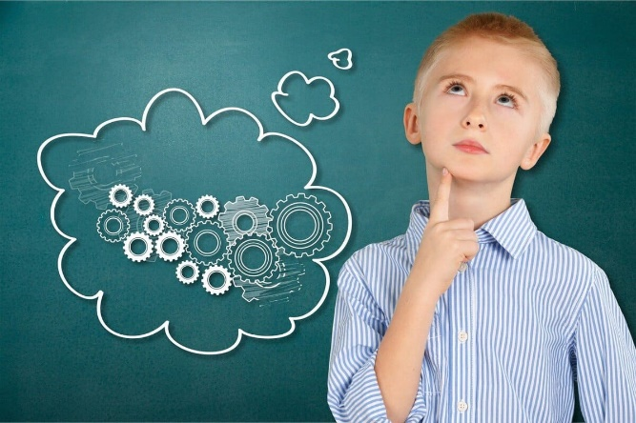
- Приучать ребёнка развивать мышление разными способами и в игровой форме. Пусть он сравнивает предметы, находит общие черты, делает выводы после прочтения сказок.
- Не принимать ответ: "Потому что так хочу" или "Потому что мне так нравится", если речь идет об аргументации мнения о чем-либо. Просить ребенка подумать и назвать настоящую причину. Помочь ему, задавая наводящие вопросы.
- Позволить ребенку сомневаться. Ребёнок сомневается, выражает недоверие к каким-то фактам — отлично! Значит, он будет стараться доказать, что он прав. Значит, захочет узнать все об объекте спора. Узнает и запомнит много нового и интересного.
- Ребёнок указывает на ошибку в рассуждениях? Или задает много уточняющих вопросов? Это замечательно. Значит, он внимателен, готов высказать свое мнение и очень хочет все знать. Необходимо поощрять такие разговоры.
- Стараться приучить ребенка сначала выяснять всю информацию, а уже потом делать выводы.

Как развивать фантазию и нестандартный подход к решению задач
Есть три очень простых способа научиться решать задачи.
Дайте ребенку возможность больше фантазировать. Ставьте перед ним сначала совсем простые задачи, а затем усложняйте. Помогайте мыслить нестандартно, искать не одно решение, а множество.
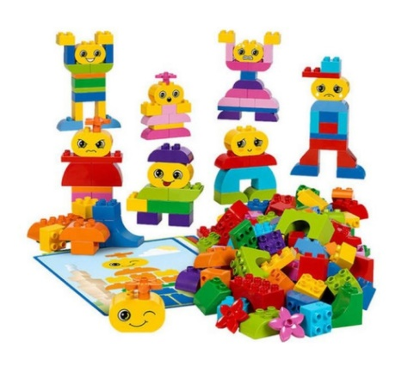
В занятиях с детьми дошкольного возраста сделайте акцент на развитии наглядно-образного мышления. Постепенно переходите от реальных предметов к формированию образов в голове, то есть к умению визуализировать. Лучшей развивающей игрушкой для этого возраста может стать конструктор. Его образовательный потенциал огромен, а применение универсально. Помимо развития воображения и мелкой моторики, конструирование помогает развитию внимания, памяти, усидчивости, формированию речи.
С 6−7 лет уделяйте большее внимание развитию абстрактного и словесно-логического мышления. Игра в конструктор поможет и на этом этапе, ведь она формирует образное, пространственное, логическое и даже инженерное мышление. Создав своими руками какую-либо модель, ребенок постепенно научится обобщать, анализировать и делать выводы естественным образом. Помогайте ему, задавая правильные вопросы, просите сравнивать детали, искать в них различия, считать, сколько их понадобилось для той или иной модели, придумывайте вместе истории, сочиняйте сказки, играйте в ролевые игры.
Педагоги отмечают, что дети 8−9 лет после 10 занятий быстрее осваивают схемы слов, предложений, видят структуру текста, легко оперируют классификациями/обобщениями, их рисунки становятся более детализированными, легче усваиваются/запоминаются алгоритмы действий, особенно на уроках информатики, (на математике — последовательность записи решения примеров, схемы записи задач, на русском — разбор слова), лучше становится зрительно-моторная координация.
Особую роль в борьбе со стереотипами при обучении в школе играет проблемно-поисковый метод обучения, проектная технология, которые способствуют альтернативному восприятию материала, критическому анализу источников. В игровой форме закладывают основы критического мышления у детей младшего и среднего школьного возраста.
Например, игра «оптимисты» (те, которые должны найти положительные аспекты каких-либо процессов и явлений) и «пессимисты» (те, которые должны найти отрицательные аспекты), учит сомневаться в оценки фактов. Для старшеклассников также используются игровые технологии.
Игра «Журналист» с написанием критической заметки в газету или журнал, позволяет в целом не только критично относиться к СМИ, но и отделять факты от их субъективной интерпретации.
Успешно борется со стереотипами деловая игра «дилетант» и «профессионал». Известно, мнение дилетантов основываются на стереотипах и имеют характер неаргументированных убеждений. Именно это свойство в ходе игры должны обнаружить дети и сделать выводы. Воспитательный аспект игры заключается в выработке негативного отношения к стереотипам, стремлению их избегать.
Преодолению стереотипного восприятия материала способствует определённые задания по работе с текстом. Например, «найдите в тексте мнение автора. Согласны вы с ним или нет. Какие идейно-политические взгляды он выражает, обоснуйте ваше мнение. Составьте логическую цепочку. Найдите фактическую ошибку и объясните её и т.д.»
В преодолении стереотипов важна мотивация, т.е. желание их преодолеть. Поэтому ребенок, безусловно, должен знать о негативном влиянии стереотипов, таких как ложность, предвзятость, консерватизм, расизм.
Для того чтобы избежать формирования стереотипов, важно не просто научить детей выражать своё мнение, но и аргументировано его отстаивать, сопоставлять с другими точками зрения, выявлять правильность или ошибочность суждений. При этом важно научить ребёнка уважать чужое мнение, прислушиваться к нему, положительно воспринимать критику в свой адрес. Это путь к самосовершенствованию.

Притча «Стереотипы и дети»

Жил-был маленький мальчик. В одно прекрасное время пришла пора идти ему в школу. Он был этому очень рад. В школе ему все очень нравилось. Он радовался новым друзьям, светлому классу. Ему нравилось учиться.
Когда учительница объявила, что на уроке рисования дети будут рисовать картину, он подумал, что это очень здорово. Мальчик любил рисовать. Он умел рисовать все: дома, поезда, корабли, животных. Он достал свои новенькие карандаши и начал рисовать.
Но учительница строго сказала: «Подождите, не начинайте рисовать».
Дождавшись, когда все приготовятся, она продолжила: «Рисовать сегодня мы будем цветы».
Рисовать цветы мальчику тоже очень нравилось, и он достал розовый, желтый, голубой карандаши, представляя каким красивым будет его цветок.
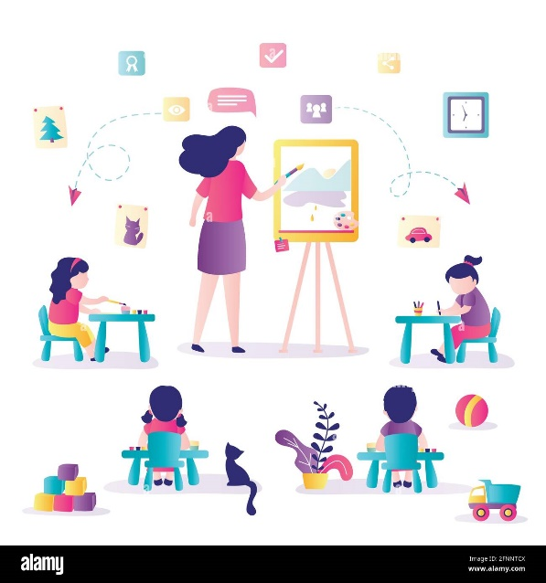
Но учительница сказала: «Не спешите, я покажу, как это делать правильно». И она нарисовала красный цветок с зеленым стеблем.
Мальчик посмотрел на цветок учительницы, потом на свой, последний ему нравился несравненно больше. Но он промолчал и, вздохнув, перевернул литок. Затем нарисовал цветок такой же, как показала учительница.
На другой день был урок труда. Учительница объявила, что будут лепить из глины.
«Здорово!» — подумал мальчик, потому что ему нравилось лепить из глины. У него это хорошо получалось, и он умел лепить снеговиков, машины и многое другое. Он уже начал разминать кусок глины, предчувствуя радость от работы.
Но учительница снова остановила его, подождала пока все приготовятся, и сказала: «Лепить будем блюдо».
Посуду мальчику тоже нравилось лепить, и он принялся за дело. У него получились красивые блюда разной формы. Однако, учительница вновь остановила его и показала всему классу, как лепить глубокое блюдо.
Мальчику его посуда нравилась больше, но он скатал все в один шар и выполнил задание учительницы.
Очень скоро он научился ждать, смотреть, делать все, как это делала учительница. Он перестал делать что-либо сам.
Когда мальчик с родителями переехал в другой город, он пошел в другую школу.
И когда учительница сказала, что будем рисовать картину, он обрадовался, но стал ждать, когда же она скажет, что и как надо делать.
Но учительница ничего не говорила, а только прохаживалась по классу. Подойдя к мальчику, она спросила: «Тебе не хочется рисовать?»
«Я хочу рисовать, но что мы сегодня должны рисовать?» — спросил мальчик.
«Это знаешь только ты. А я узнаю, когда ты нарисуешь свою картину».
«А как я должен ее рисовать?»
«Так, как тебе захочется».
«И любыми цветами?»
«Любыми. Если все рисунки будут одинаковыми, то как же я узнаю где чей?»
Мальчик задумался, взял карандаши и стал рисовать. Он нарисовал красный цветок с зеленым стеблем.

Вот так и формируются стереотипы в детском возрасте, с которыми потом люди живут всю жизнь и удивляются, почему кто-то обходит их по службе, более успешен в материальном плане, почему не исполняются мечты и желания.
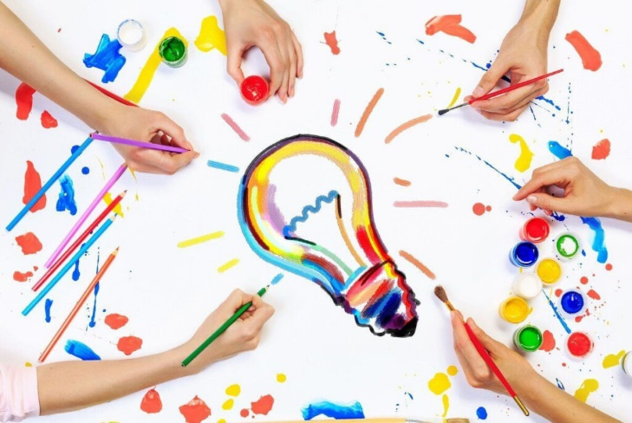
Таким образом для того, чтобы воспитать личность самостоятельную и творческую, толерантную мы должны научить ребёнка высказывать своё мнение по любому вопросу, отстаивать свою точку зрения опираясь на логику и факты, не бояться ошибаться и признавать свои ошибки, исправляться и двигаться вперёд.
При этом сами взрослые должны освободиться от некоторых стереотипов, которые складываются со временем в результате накопления определённого опыта. Важно понимать, что дети развивают свое чувство мира через минутные разговоры с взрослыми, обладающие мощной платформой доверия.
Будучи родителями и опекунами, мы можем осторожно использовать наш язык, чтобы помочь детям научиться воспринимать себя и других как личность, свободно выбирать свой собственный путь. Правильное общение с ребенком поможет ему развить привычку обосновывать свои мысли и действия, а не поддерживать стереотипные взгляды людей вокруг нас.

Как бы то ни было, все мы живем во власти стереотипов. И тем интереснее, когда жизнь дает нам возможность их разрушить... Стефани Майер

Рекомендуемая литература:

1. Психолог, эксперт МГППУ Ирина Рябкова — о стереотипах в воспитании детей. Источник: https://realnoevremya.ru/articles/241803-ty-zhe-devochka-o-stereotipah-i-emocionalnom-vospitanii?utm_sourse=smi2
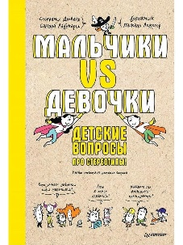
2. Дюваль С., Лабукари С. «Мальчики VS Девочки. Детские вопросы про стереотипы!» Издательство: Питер, 2022
Издание даёт ребёнку необходимые знания, которые помогут обрести уверенность в себе и оставаться самим собой в любом окружении и при любых жизненных обстоятельствах.
Для детей среднего школьного возраста.

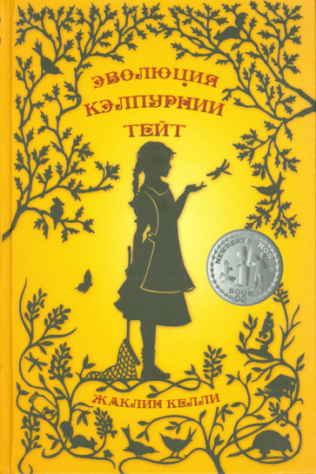
3. Жаклин Келли «Эволюция Кэлпурнии Тейт». Пер. с английского Ольги Бухиной и Галины Гимон. - Самокат, 2015: http://www.labirint.ru/books/471250/?p=11352
Кэлпурния Тейт живет в Техасе. Ей только одиннадцать, но она мечтает стать ученым. С помощью дедушки, натуралиста-самоучки, девочка принимается исследовать мир природы. Дружба с дедушкой помогает ей, единственной сестре шести братьев, понять, что приближение нового открывает новые возможности.
Для среднего и старшего школьного возраста.

4. Клод Стил «Как стереотипы заставляют мозг тупеть»
Издательство: АСТ, 2019 г.
Из этой книги вы узнаете, чем опасно стереотипное мышление, как оно влияет на ваши решения, общение и каким образом оно формируется.
Книга Клода М. Стила поможет вам смягчить эти "стереотипные угрозы", и вы сможете принимать решения как независимая от них личность.

Видео:

1. Социальные стереотипы — Ольга Гулевич/ ПостНаука https://www.youtube.com/watch?v=cLT69TraUFQ
Психолог об эффекте стереотипной угрозы, гендерных и расовых стереотипах

2. Мультфильм для семейного просмотра «В поисках Немо»
https://kinogo.plus/461-v-poiskah-nemo.html
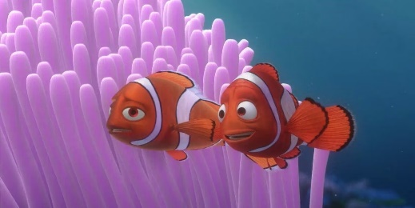
Несмотря на то, что Марлин не человек, а рыба-клоун, его история поможет в деталях рассмотреть образ современного отца-одиночки.
Отличный пример того, что в современном мире позиция «родитель всегда прав» утрачивает актуальность, а на смену ей приходит другая: «родитель — это тот, кто действует в поддержку интересов и развития своего ребенка».

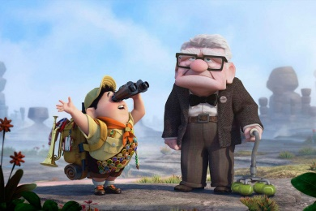
3. Мультфильм для семейного просмотра «Вверх»
https://rutube.ru/video/2d6140ad03a366357e6132ef389223f8/
Здесь есть тяга к подвигам и приключения, и глубокие философские рассуждения о том, что же составляет истинный смысл жизни. Именно об этом поможет задуматься главный герой, старичок Карл. Отношения Карла с окружающим миром еще раз напоминают о том, что в каждом человеке живет множество разных тонких сложных чувств.

